UBF AYLIK BÜLTEN HABER FORMU
Yükleme Yapamadıysanız Lütfen ikulekci@gelisim.edu.tr adresine e-mail ile gönderiniz.
 | KONGRE | SEMPOZYUM | MAKALE | KİTAP YAYINI | ÖZEL ETKİNLİK (AÇIKLAYINIZ)
HABERİN KONUSU |  |  |  |  | Atölye Çalışması (UBF öğrencilerine açık)
ÖZET BİLGİ
Ne, Nerede, Ne Zaman, Nasıl, Niçin, Kim Tarafından (5N+1K)
sorularını yanıtlayacak şekilde bir paragraflık yazı rica ediyoruz.
BANKACILIK VE SİGORTACILIK BÖLÜMÜ’NDEN BİR İLK; HALKA YÖNELİK, EKONOMİ VE FİNANS OKULU
Uygulamalı Bilimler Fakültesi, Bankacılık ve Sigortacılık Bölümü, akademi ve finansı birleştirerek, halkın finansal okur-yazarlık eğitimlerine ücretsiz ve kolayca erişimini mümkün kılmak üzere bir ilke imza atarak Ekonomi ve Finans Okulu Atölye Çalışmaları’na başladı. Bu amaçla, İstanbul Gelişim Üniversitesi Uygulamalı Bilimler Fakültesi Bankacılık ve Sigortacılık Bölümü öğretim üyeleri Doç. Dr. Gülgün ÇİĞDEM, Dr. Öğr. Üyesi Ayşegül ERTUĞRUL AYRANCI ve Bölüm Başkanı Dr. Öğr. Üyesi Lokman KANTAR, Ekonomi ve Finans Okulu’nun temellerini atarak, sektörde baş ekonomist olan Dr. Gülay Elif YILDIRIM’ın da katılımı ile, ilk olarak İGÜ öğrencilerine yönelik olarak 27-28 Aralık 2021 tarihlerine ilk atölye çalışmasını gerçekleştirmişlerdir. Devam edecek olan bu atölye çalışmalarında, makro-iktisadi verilerin yorumlanmasından faiz hesaplamaları, finansal piyasalar, döviz alım-satımı, bono-tahvil alım-satımı, kripto paralar, hisse senedi fiyatlamaları, portföy yönetimi, banka kredileri geri ödeme tablolarına kadar birçok önemli bilgi aktarımları gerçekleştirildi.
İnternet erişim linki
HABERE İLİŞKİN GÖRSEL | 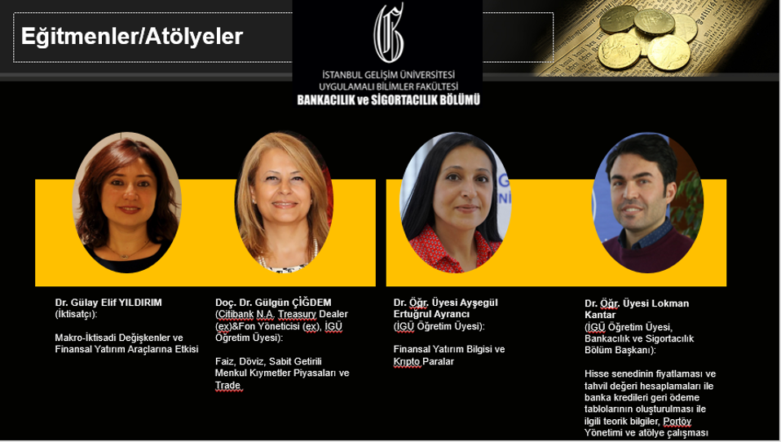
 | 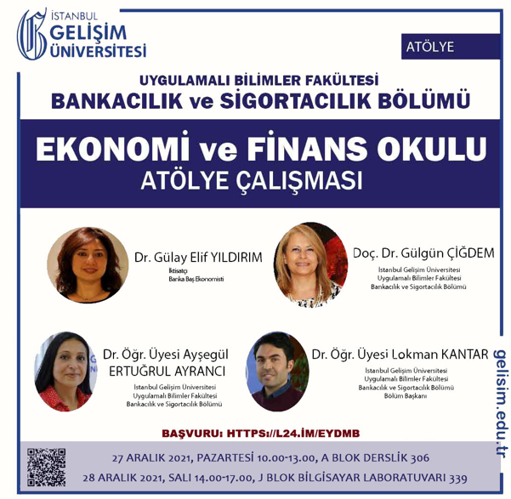
 | 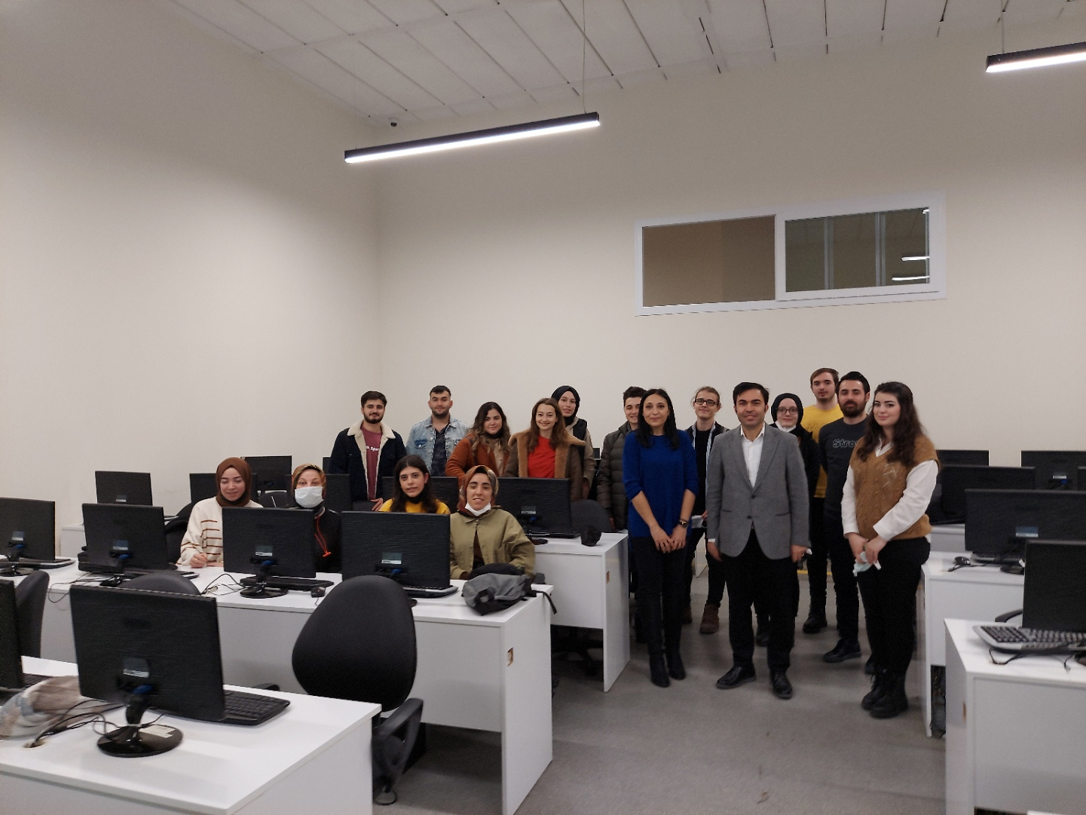
 | 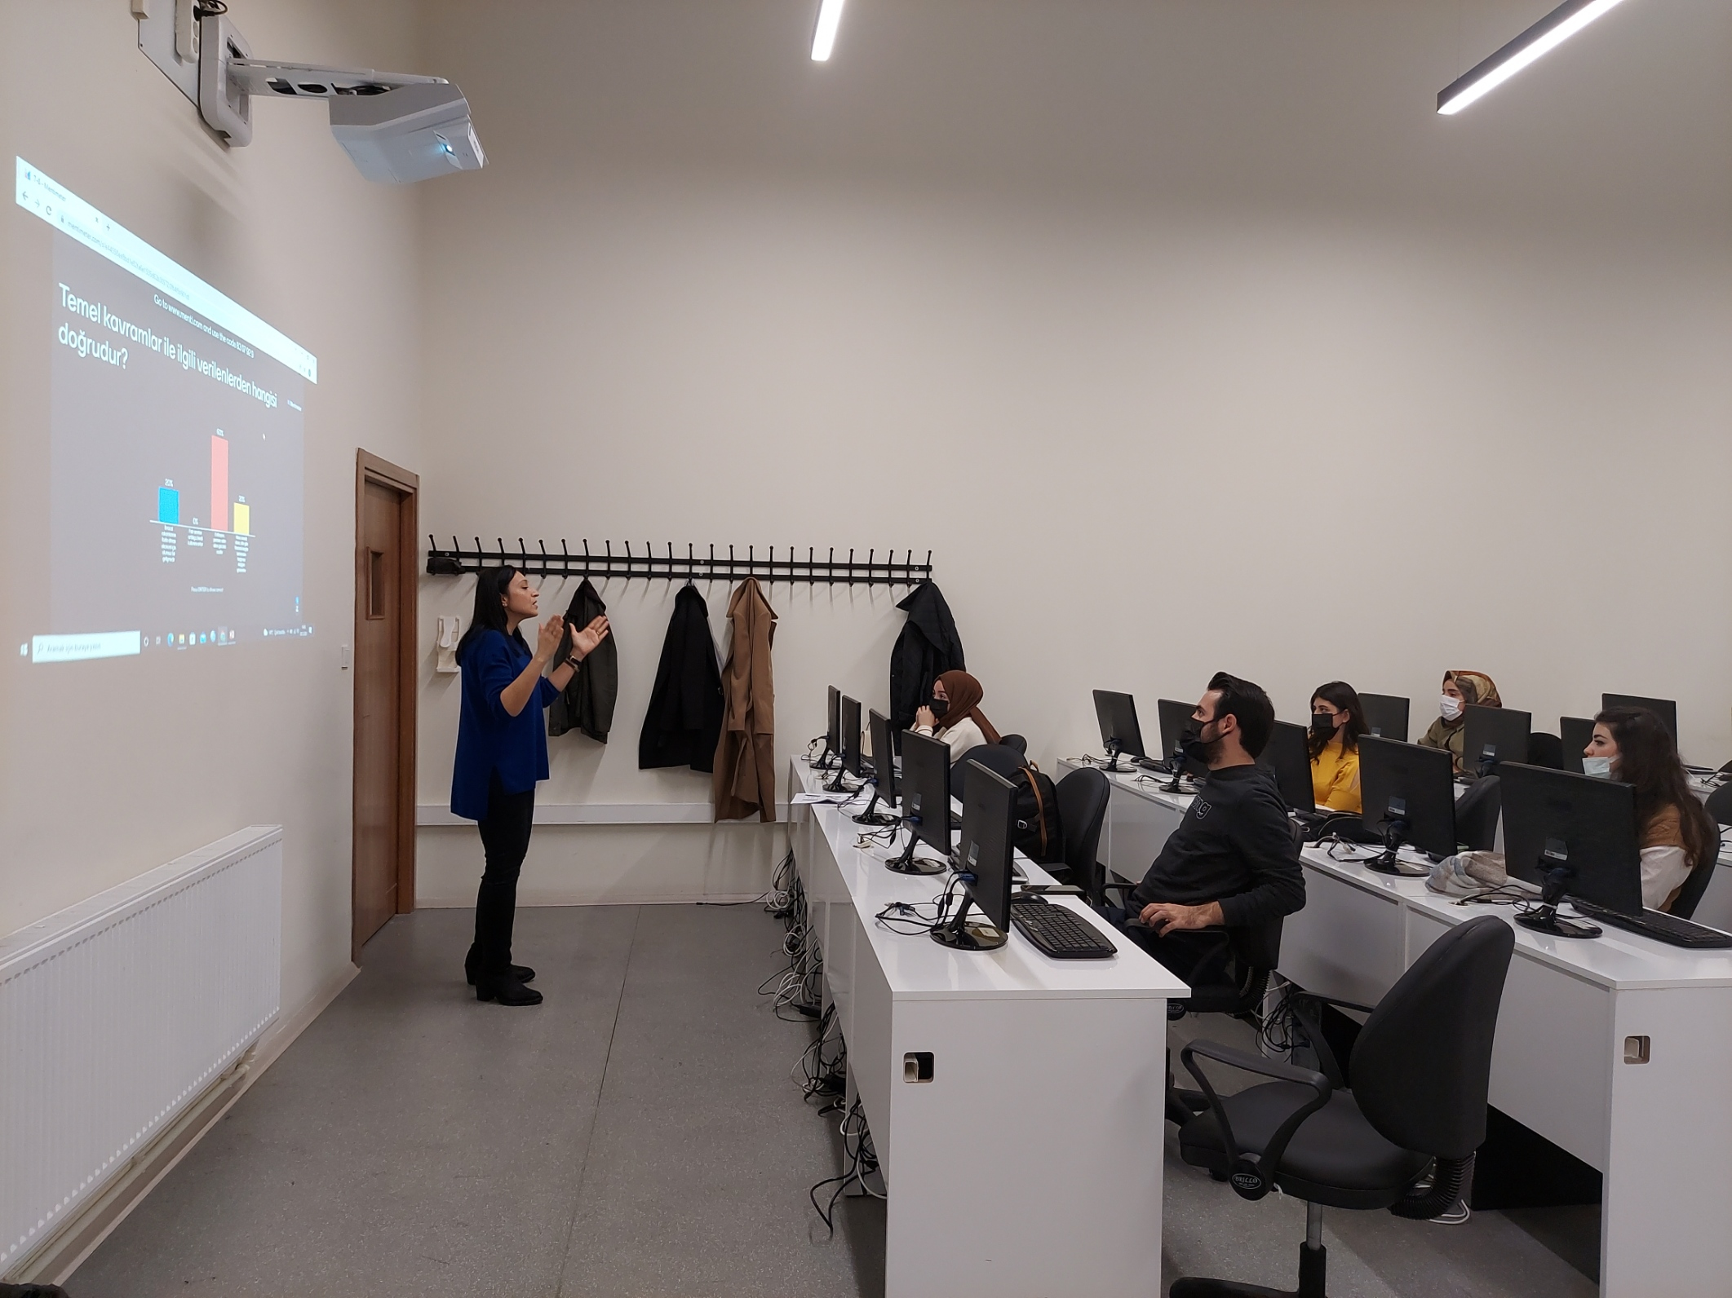
 | 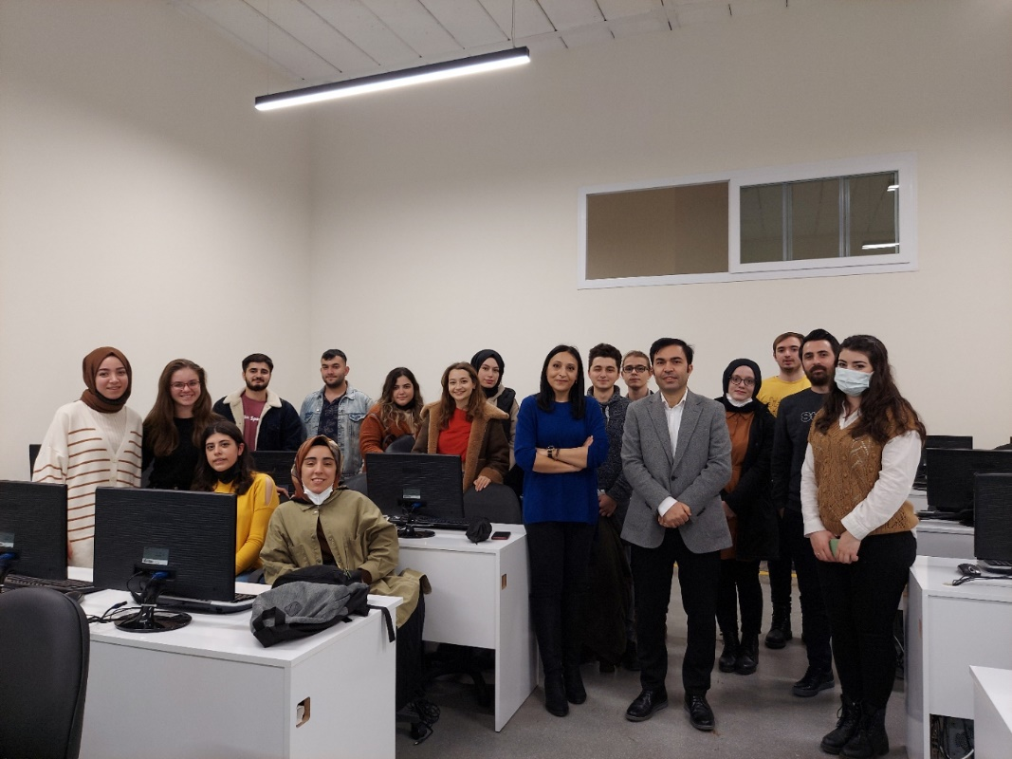
 | 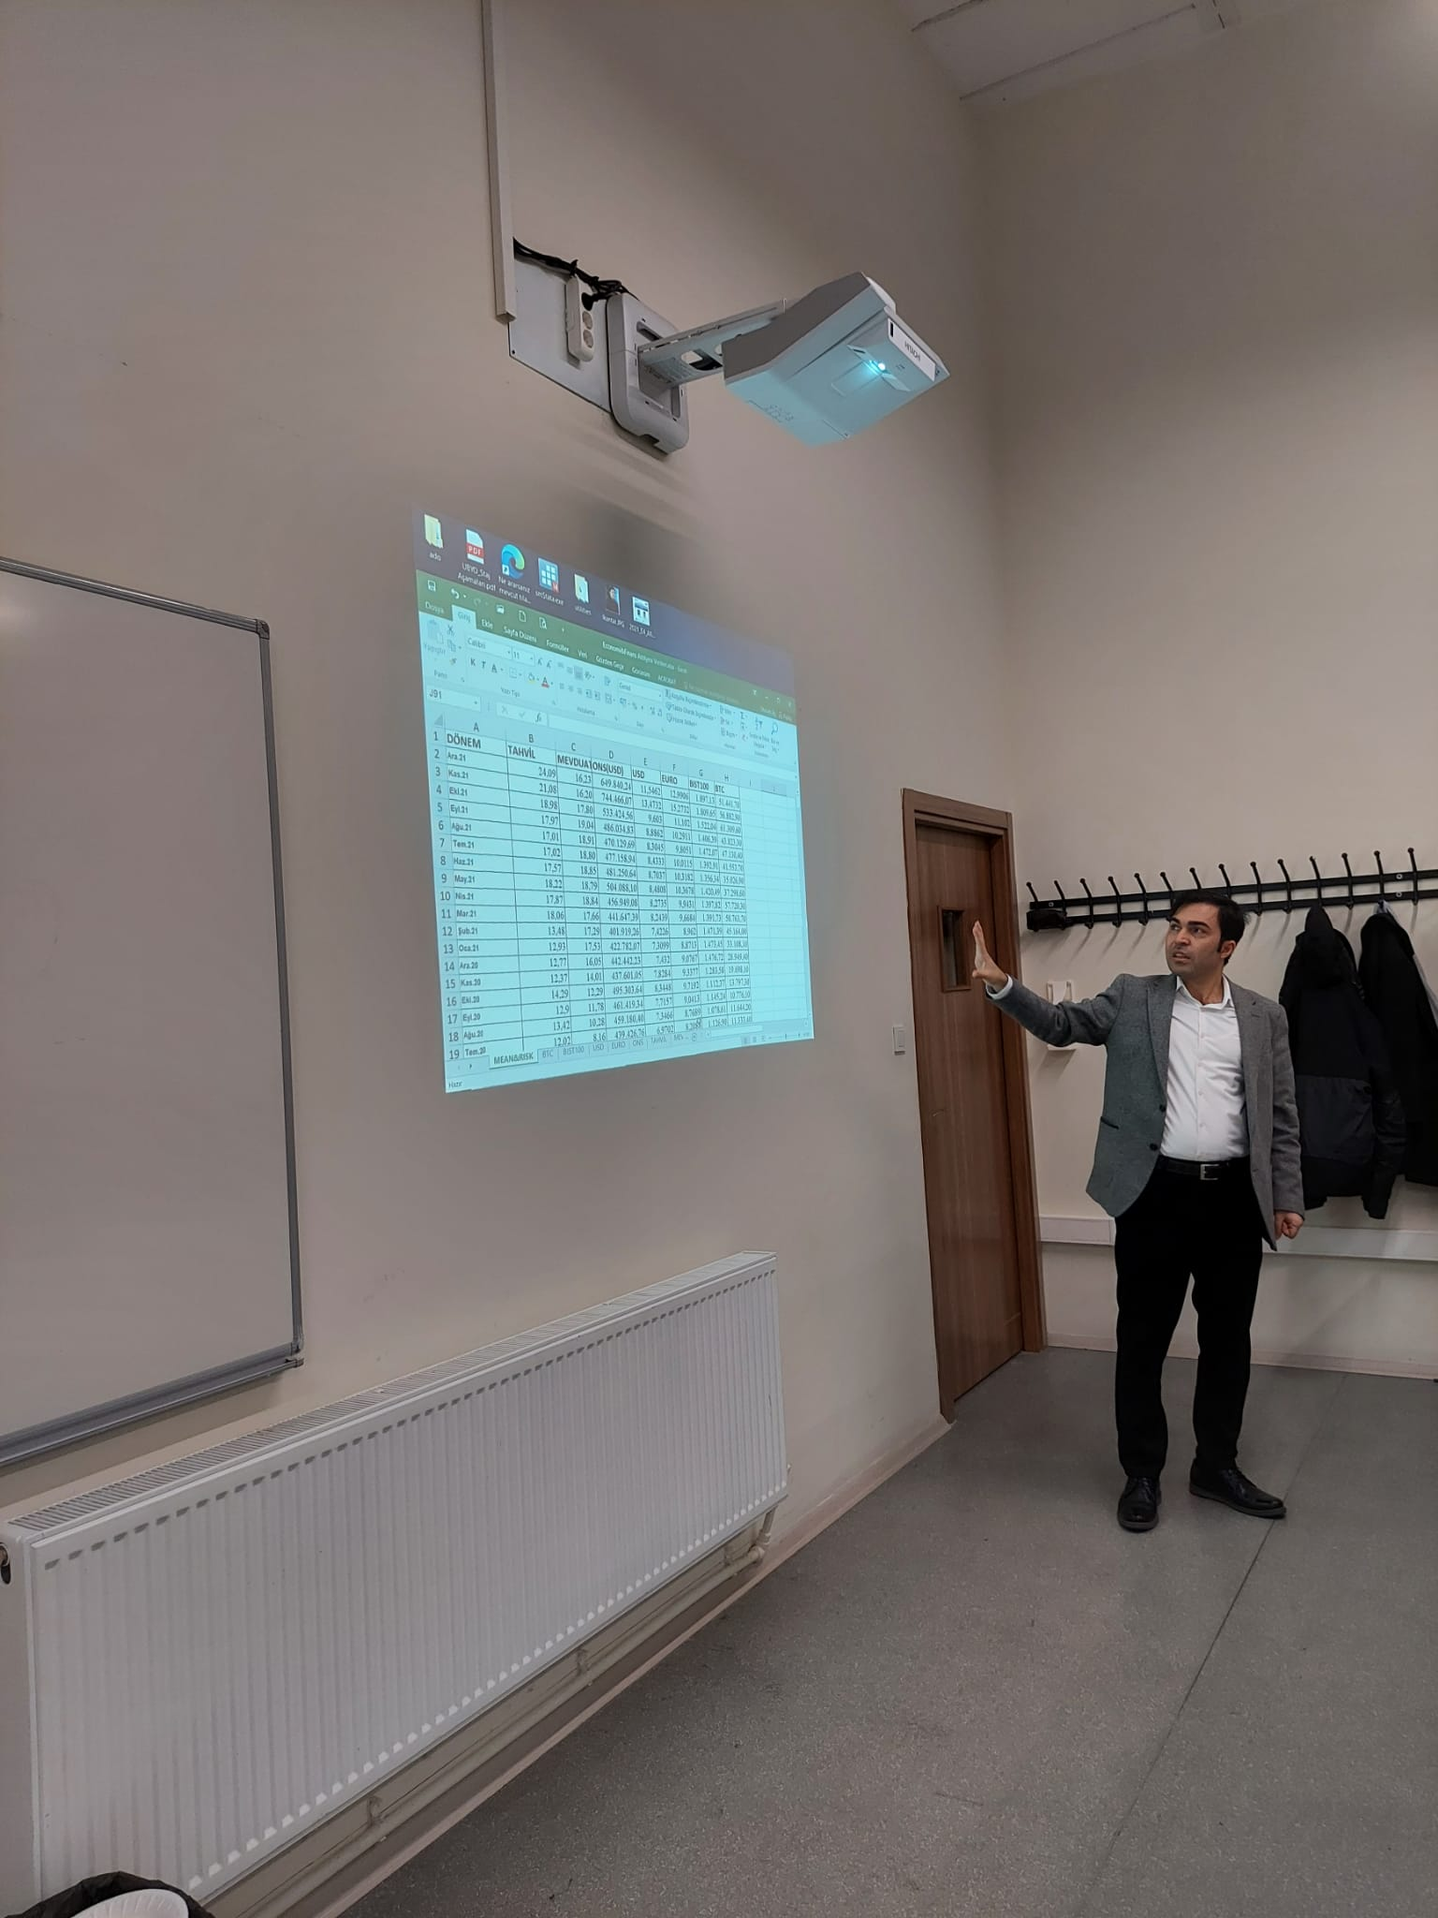
 | 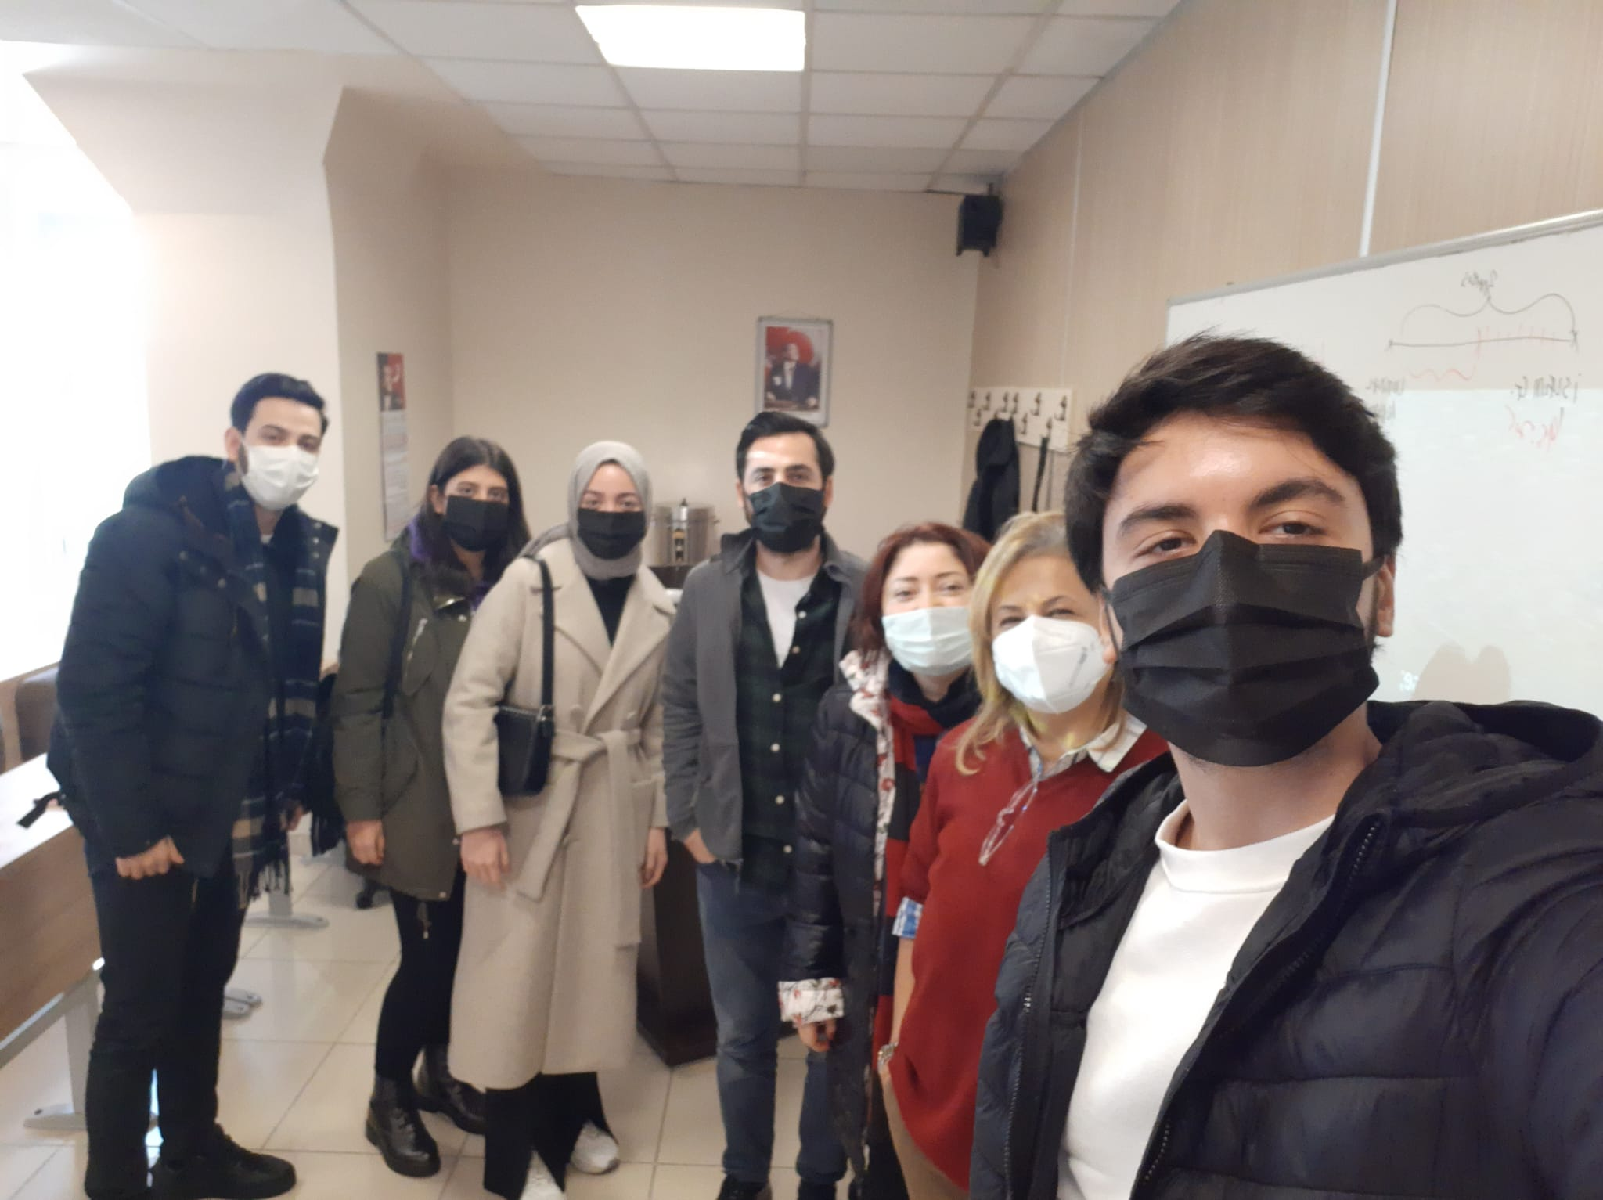
Haber Sahibinin
Adı/ Soyadı | İlknur KÜLEKÇİ
Bölümü | Bankacılık ve Sigortacılık
İletişim bilgileri | E-mail: ikulekci@gelisim.edu.tr Cep No: 0531 959 8030
ONAY BİLGİSİ | Yukarıda detaylarını ilettiğim haberin UBYO Aylık Bültende yayınlanmasına, fotoğraf ve metnin yayının grafik dizaynına göre uyarlanmasına izin ve onay veriyorum.
**Google Drive aracılığıyla yükleme yapamadıysanız yukarıdaki formu lütfen enyildiz@gelisim.edu.tr veya skocak@gelisim.edu.tr adreslerine e-mail ile ayın 20. işgünü günü mesai bitimine kadar iletiniz.

